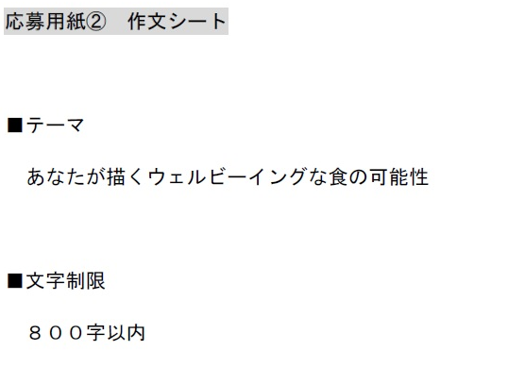

応募者氏名（チームの場合は代表者氏名）

